

**ÁREA DE SOLUCIONES RPA**

***INSTRUCTIVO:***

Aplicativo Futurus

**INFORMACIÓN:** Para Uso Interno

***31/08/2021***

***Función***

Futurus es un aplicativo cuya función principal es el manejo y organización de la información obtenida en la gestión de llamadas a los clientes por parte de los agentes, la plataforma cumple la misión principal de mantener la información de la gestión de call, de visitas y de legalización de manera organizada, sin afectar el normal funcionamiento de la operación, por lo contrario, agilizara las labores realizadas por cada uno de los agentes.

Además ofrece varias herramientas de control sobre los asesores y sobre la información, esto para mantener la operación controlada y la información actualizada, en todo momento. Adicional muestra informes de todos los momentos de la gestión, estos permiten búsqueda por algún dato en específico o filtro por fecha, permite descargar los informes referentes a estas gestiones en formato CSV, Excel o PDF, permite generar la asignación de casos tanto nuevos como pendientes, en cualquier momento de la gestión y a cualquier tipo de agente.

**Navegación**:

1. Inicialmente debe ingresar al aplicativo con la dirección IP [*http://172.70.7.15:8085/Futurus/index.php*](http://172.70.7.15:8085/Futurus/index.php), se debe tener usuario y contraseña para generar el ingreso a la plataforma, como aparece en la figura 1.

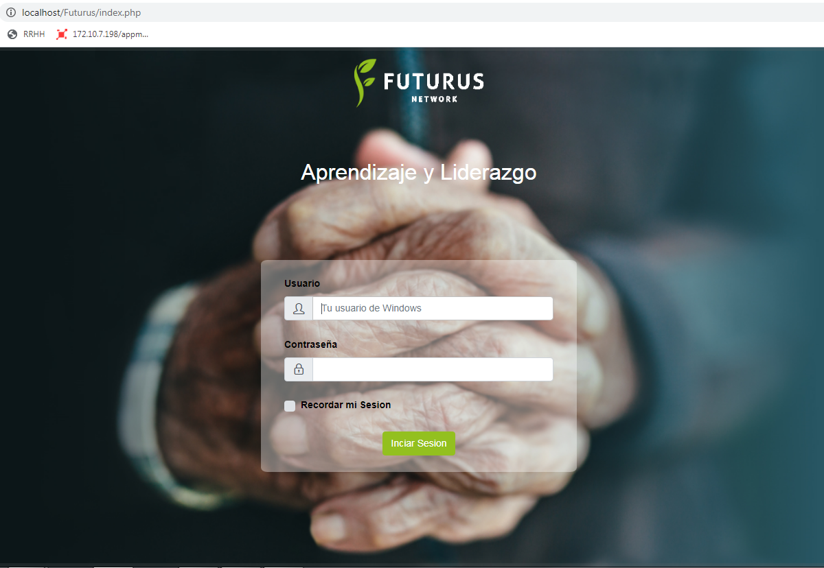

*Figura 1. Login De Ingreso*

**NOTA:** Es importante tener en cuenta que se debe tener usuario y contraseña para ingresar en caso de no ser así, el aplicativo mostrara una alerta en la cual nos indica si es correcto el usuario o no, como se muestra en la figura 1.1

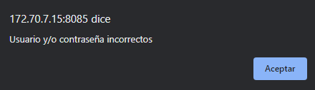

Figura 1.1. Error De ingreso

**Agente Call:**

Si se genera el ingreso correcto al aplicativo, según los permisos del usuario, aparecerá una pantalla u otra, según el rol, si el usuario es “Agente Call” aparece una pantalla como se muestra en la figura 2. y figura 2.1, En la cual se observa la barra de navegación con un menú en donde están todas las opciones a las cuales se puede ingresar.

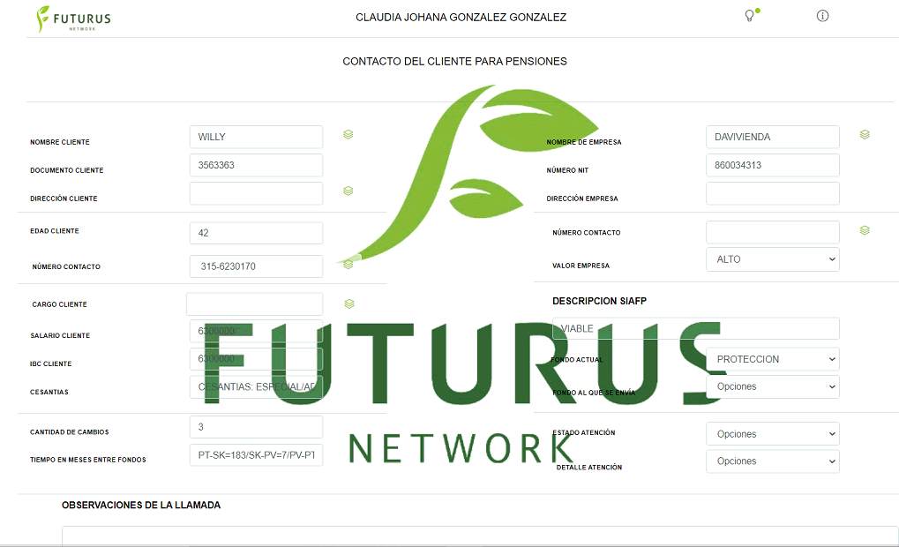

*Figura 2. Pantalla Principal Agente Call*

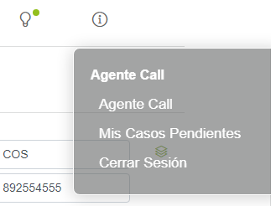

*Figura 2.1 Menú Agente Call*

Si se da click, sobre la primera opción “Agente Call”, la plataforma nos redirigirá a la misma página, con el caso actual a gestionar. De lo contrario si se da click en la segunda opción “Mis Casos Pendientes”, la plataforma nos redirigirá a una pantalla donde podremos ver los casos pendientes a gestionar, tal y como se observa en la figura 2.3.

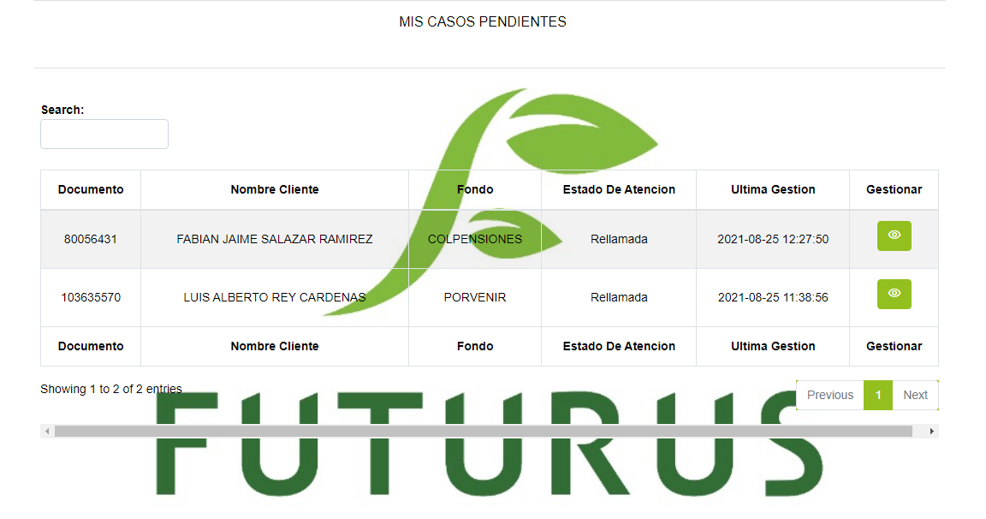*Figura 2.3. Mis Casos Pendientes Call*

Estos casos se pueden gestionar nuevamente en cualquier momento dando click sobre el botón “gestionar”, que se encuentra ubicado en la parte derecha de la tabla, tal y como se observa en la figura 2.3

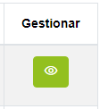

*Figura 2.3. Botón Gestionar*

***Agente Visitas:***

Si el usuario es “Agente Visitas” aparece una pantalla como se muestra en la figura 3 y figura 3.1, En la cual se observa en la barra de navegación con un menú en donde están todas las opciones a las cuales se puede ingresar.

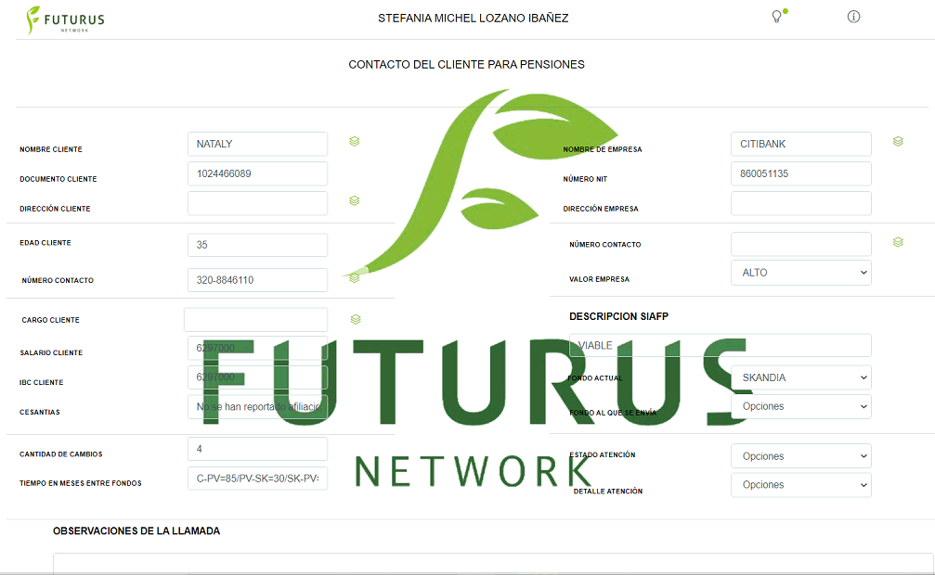

*Figura 3. Pantalla Principal Agente Visitas*

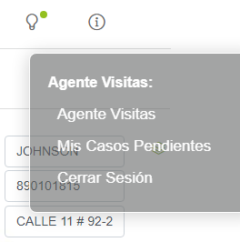

*Figura 3.1 Menú Agente Visitas*

Si se da click, sobre la primera opción “Agente Visitas”, la plataforma nos redirigirá a la misma página, con el caso actual a gestionar. De lo contrario si se da click en la segunda opción “Mis Casos Pendientes”, la plataforma nos redirigirá a una pantalla donde podremos ver los casos pendientes a gestionar, tal y como se observa en la figura 3.2.

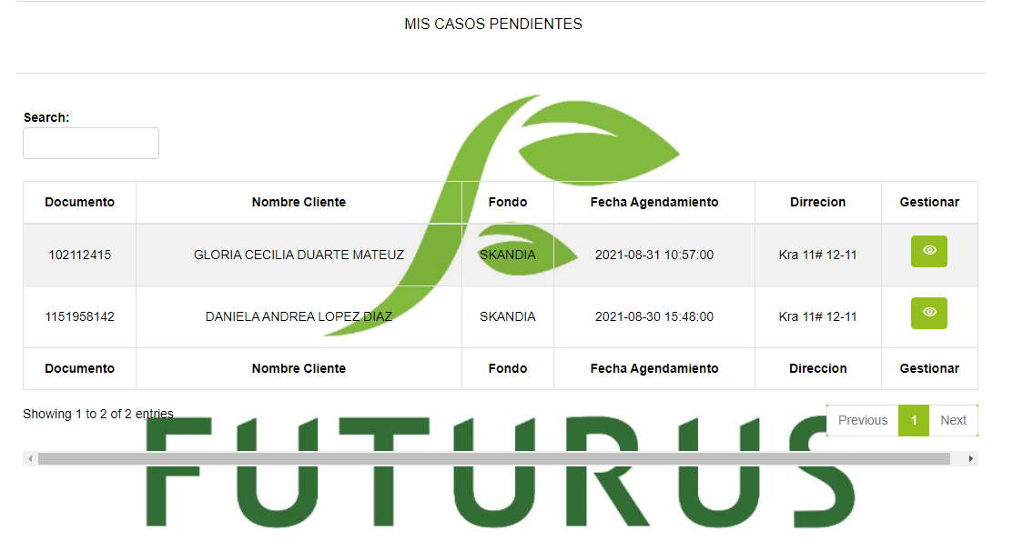

*Figura 3.2 Mis Casos Pendientes Visitas*

Estos casos se pueden gestionar nuevamente en cualquier momento dando click sobre el botón “gestionar”, que se encuentra ubicado en la parte derecha de la tabla, tal y como se observa en la figura 3.3



*Figura 3.3. Botón Gestionar*

***Agente Legalizador:***

Si el usuario es “Legalizador” aparece una pantalla como se muestra en la figura 4 y figura 4.1, En la cual se observa en la barra de navegación con un menú en donde están todas las opciones a las cuales se puede ingresar.

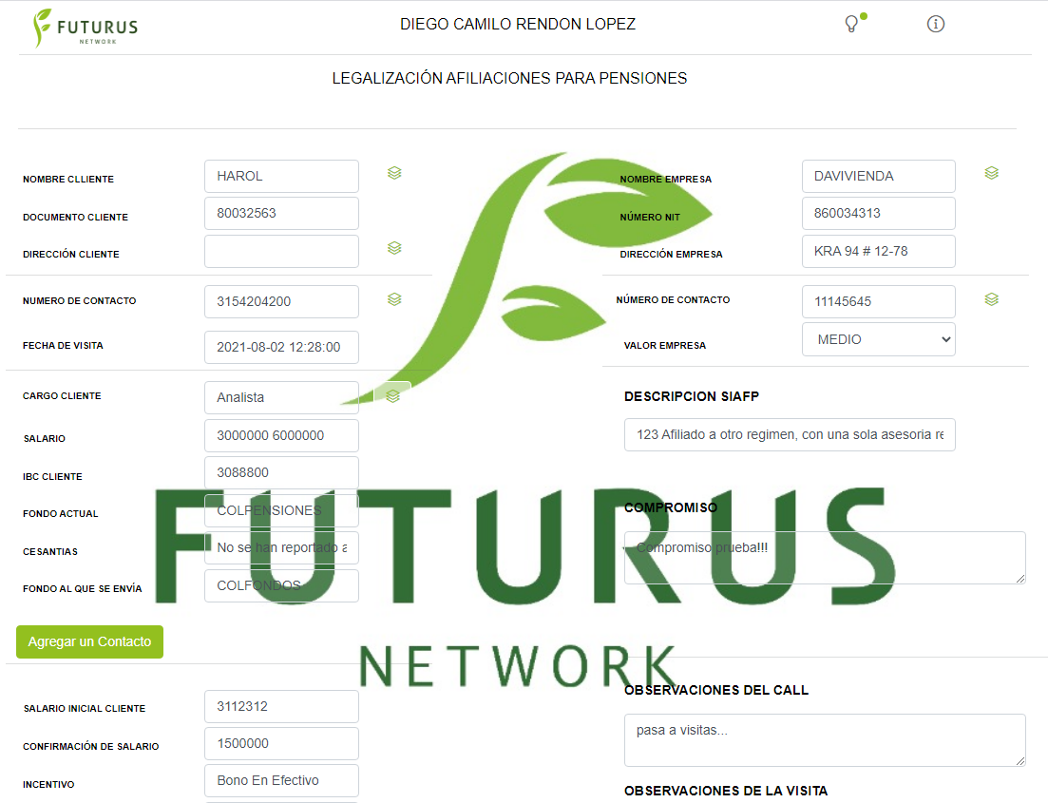

*Figura 4. Pantalla Principal Legalizador*

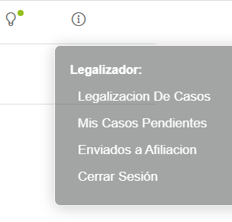

*Figura 4.1. Menú Legalizador*

Si se da click, sobre la primera opción “Legalización De Casos”, la plataforma nos redirigirá a la misma página, con el caso actual a gestionar. De lo contrario si se da click en la segunda opción “Mis Casos Pendientes”, la plataforma nos redirigirá a una pantalla donde podremos ver los casos pendientes a gestionar, tal y como se observa en la figura 4.2.

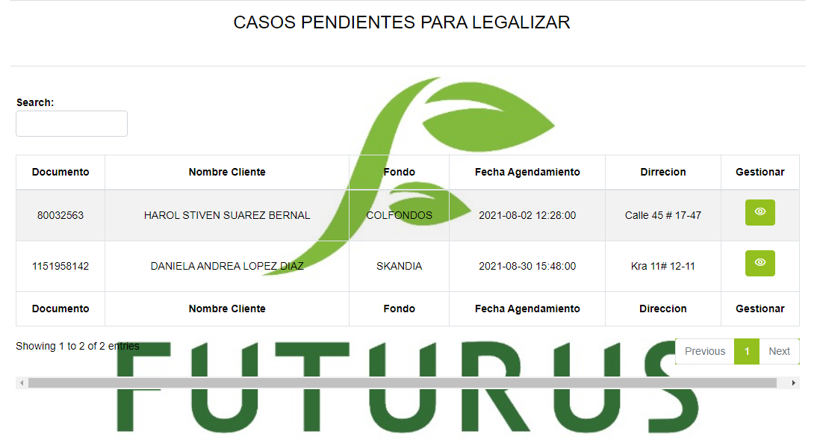*Figura 4.2 Mis Casos Pendientes Legalizador*

Si se da click, sobre la tercera opción “Enviados a Afiliación”, la plataforma nos redirigirá a una página similar a la de mis casos pendientes, pero en esta aparecerán los casos que se gestionaron exitosamente y se envió su respectiva afiliación, pero la entidad aun no da respuesta, luego se podrá confirmar la afiliación dando click en el botón gestionar, como se observa en la figura 4.3 y figura 4.4.

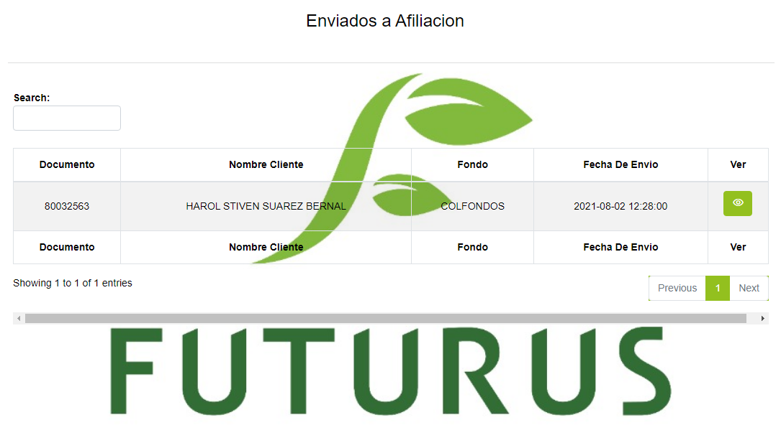*Figura 4.3. Casos Enviados a Afiliación*



*Figura 4.4. Botón Gestionar*

***Agente Supervisor:***

*Si el usuario es “Supervisor” aparecerá una pantalla con una tabla donde estará la lista de los usuarios registrados en la plataforma, su cargo y su respectivo estado, tal y como se muestra en la figura 5. Además se observa en la barra de navegación, un menú en donde están todas las opciones a las cuales se puede ingresar este usuario supervisor, como se muestra en la Figura 5.1.*

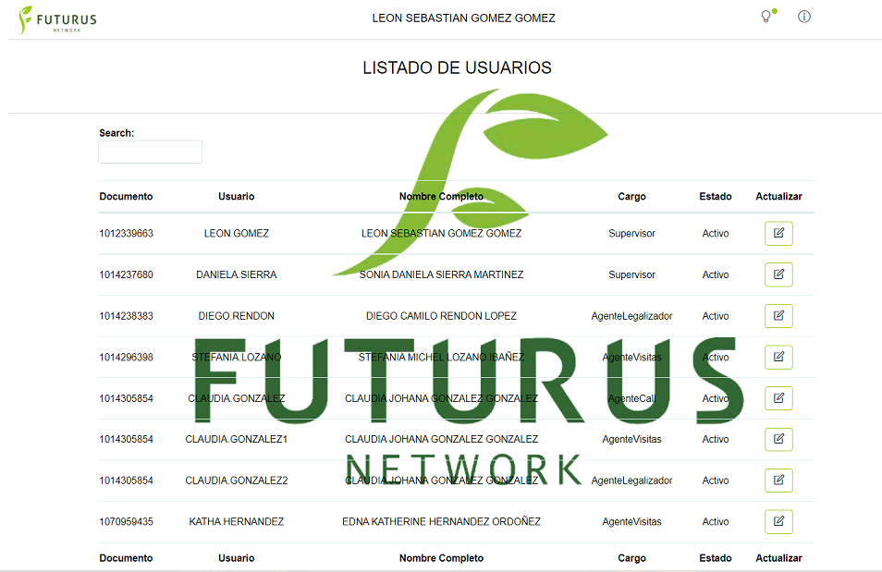*Figura 5. Pantalla Principal Supervisor. Lista De Usuarios*

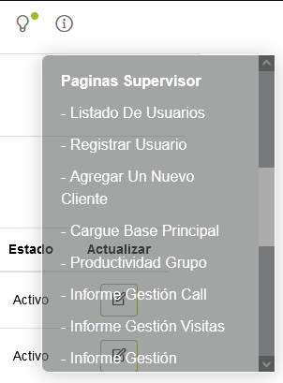

*Figura 5.1. Menú Supervisor*

# ***Listado De Usuarios:***

*Si se da click, sobre la primera opción “Listado De Usuarios”, la plataforma nos redirigirá a la misma página, con el listado de usuarios registrados en la plataforma, su cargo y su respectivo estado, tal y como se muestra en la figura 5.*

*Si queremos actualizar el estado o algún dato de alguno de los usuarios, solo debemos dar click* *sobre* el botón “Actualizar”, que se encuentra ubicado en la parte derecha de la tabla, tal y como se observa en la figura 5.2.

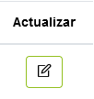

*Figura 5.2. Botón Actualizar*

**NOTA:** Al dar click en el botón con el icono de lápiz, de la última columna “Actualizar”, el que se ve en la figura 5.2, la plataforma nos redirigirá a la pantalla de actualización de usuarios.

# ***Actualización De Usuarios:***

Luego de dar click en el botón “Actualizar”, de la última columna del listado de usuarios, aparecerá un formulario con la información del usuario que seleccionamos, y podremos modificar el dato que deseemos, tal y como muestra la figura 5.3.

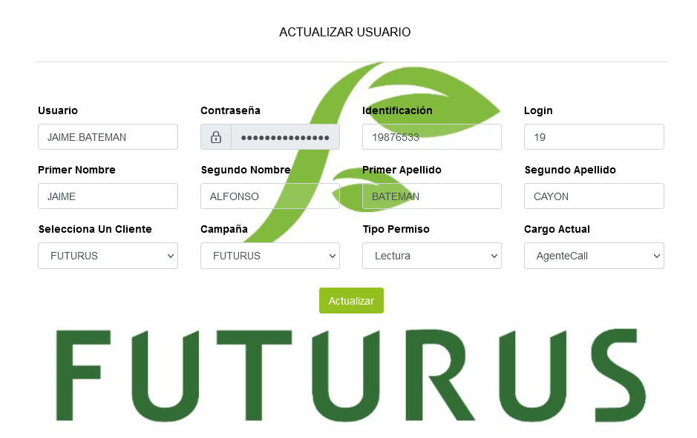

*Figura 5.3. Formulario Actualización de Usuarios*

**NOTA:** Tener en cuenta que se deben diligenciar todos los campos del formulario cuento se de click en el botón “Registrar” ya que son obligatorios, si esto no es así al usuario le aparecerá un mensaje de alerta como en la figura 5.4, según sea el campo que se haya ingresado.

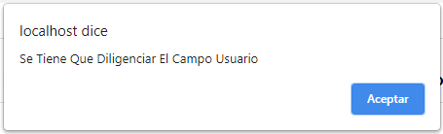

*Figura 5.4, Formulario Actualización de Usuarios - Alerta campo no diligenciado*

# ***Registro De Usuarios:***

Si damos click sobre la segunda opción “Registrar Usuario” del menú de opciones del supervisor, nos encontramos con un formulario, en donde podemos ingresar los datos personales del usuario al que se va a registrar en la plataforma, como se muestra en la figura 6.

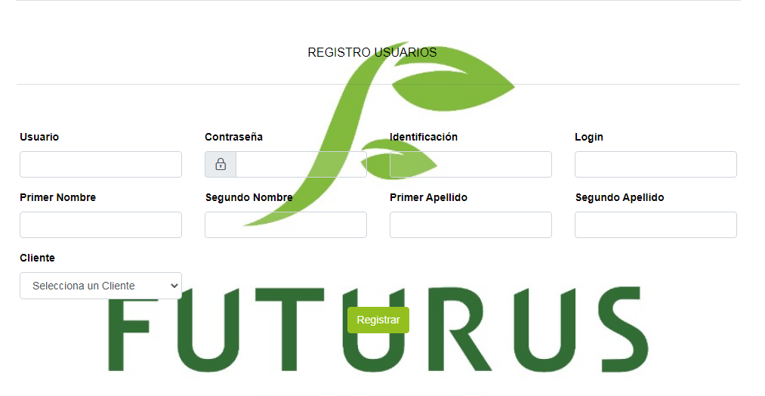

*Figura 6. Registro De Usuarios*

**NOTA:** Tener en cuenta que se deben diligenciar todos los campos del formulario cuento se de click en el botón “Registrar” ya que son obligatorios, si esto no es así al usuario le aparecerá un mensaje de alerta como en la figura 6.1, según sea el campo que se haya ingresado.



*Figura 6.1. Registro de Usuarios - Alerta campo no diligenciado*

# ***Agregar Un Contacto:***

# Si damos click sobre la tercera opción “Agregar Un Nuevo Cliente” del menú de opciones del supervisor, podemos encontrar un formulario muy completo donde se podrá registrar los datos de una persona, como un posible cliente, tal y como se muestra en la figura 7.

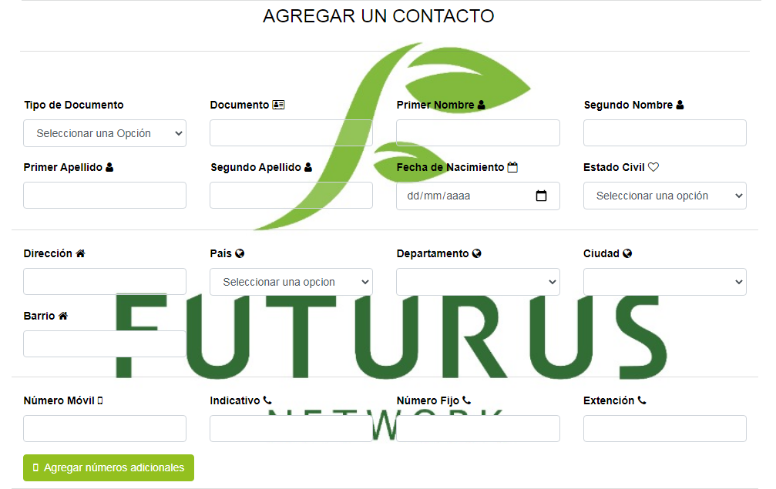 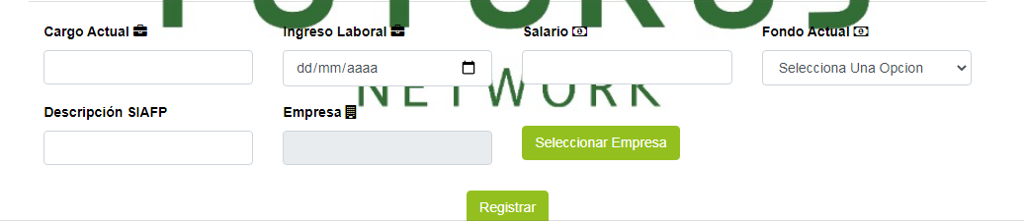

*Figura 7, Agregar Un Contacto*

Al Hacer click sobre el botón “Agregar números adicionales”, que se encuentra en la sección de números de teléfono, tal como se observa en la figura 7.1, Se desplegara una ventana modal, llamada “Datos Adicionales De Contacto”.



*Figura7.1, Agregar Un Contacto* – Botón *Agregar números adicionales*

Como se observa en la figura 7.2, esta ventana modal “Datos Adicionales De Contacto”, nos permite adicionar modificar y/o eliminar, los datos de contacto del cliente.

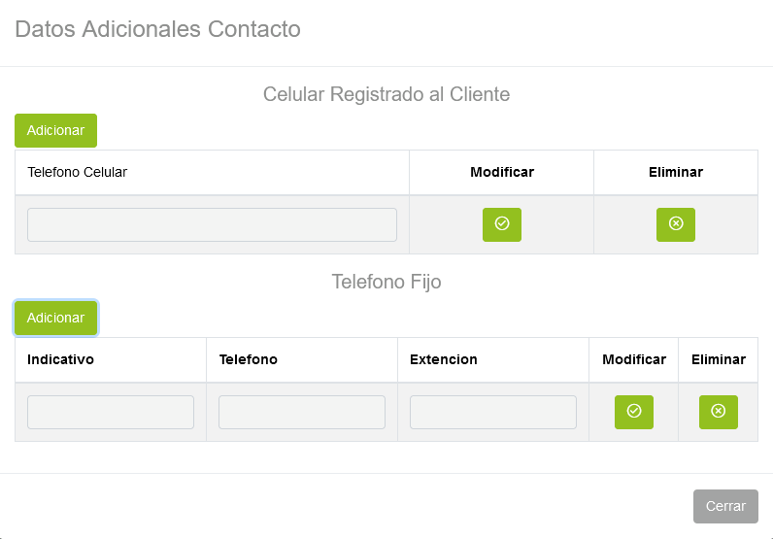

*Figura 7.2, Agregar Un Contacto*-Modal Datos Adicionales Contacto

Al Hacer click sobre el botón “Seleccionar Empresa”, que se encuentra en la sección de datos laborales de la misma página, tal como se observa en la figura 7.3, luego se desplegara una ventana modal, llamada “Datos adicionales de la empresa”.



*Figura 7.3, Agregar Un Contacto-Botón* Seleccionar Empresa

Como se observa en la figura 7.4, esta ventana modal “Datos adicionales de la empresa”, permite Actualizar la información laboral del contacto, desde seleccionar un nombre de empresa, hasta ingresar el nombre y el correo del encargado de RRHH.

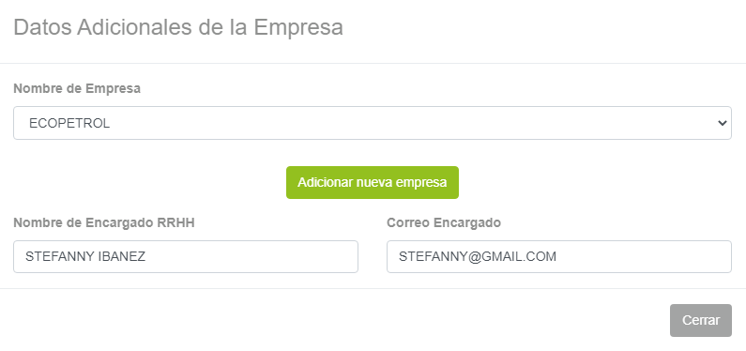

*Figura 7.4, Agregar Un Contacto-* Datos adicionales de la empresa

Al Hacer click sobre el botón “Adicionar Nueva Empresa”, que ya se encuentra en la ventana, tal como se observa en la figura 7.5, se desplegara otra ventana modal, llamada “Datos de la nueva empresa”.



*Figura7.5, Agregar Un Contacto-Botón* Seleccionar Empresa

Como se observa en la figura 7.6, esta ventana modal “*Datos de la nueva* Empresa”, nos permite ingresar la información de la nueva empresa a registrar, desde datos de identificación, datos de ubicación y datos de contacto.

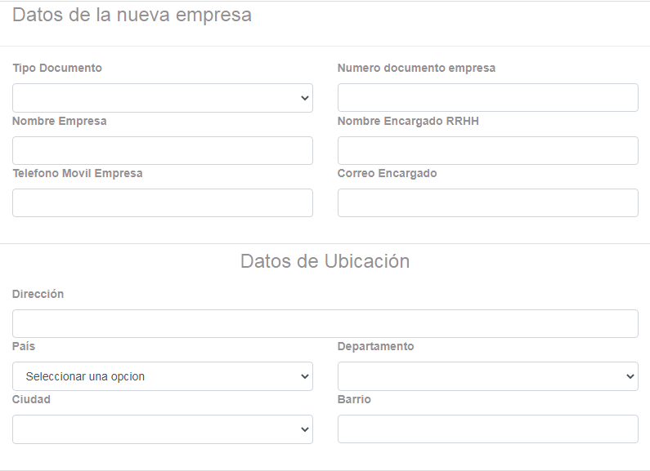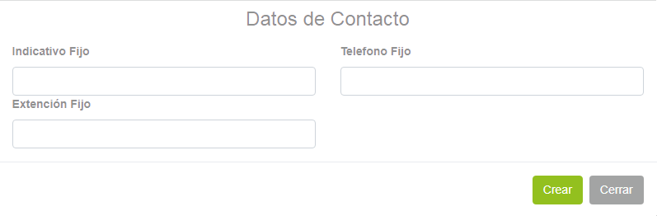

*Figura 7.6, Datos de la nueva* Empresa

# ***Cargue De Base Principal:***

Si damos click sobre la cuarta opción “Cargue Base Principal” del menú de opciones del supervisor, podemos encontrar un campo destinado para cargar un archivo de Excel en el formato indicado, del dispositivo desde el que estemos accediendo, este acompañado de 3 botones, seleccionar, eliminar, y cargar, tal como se muestra en la figura 8.

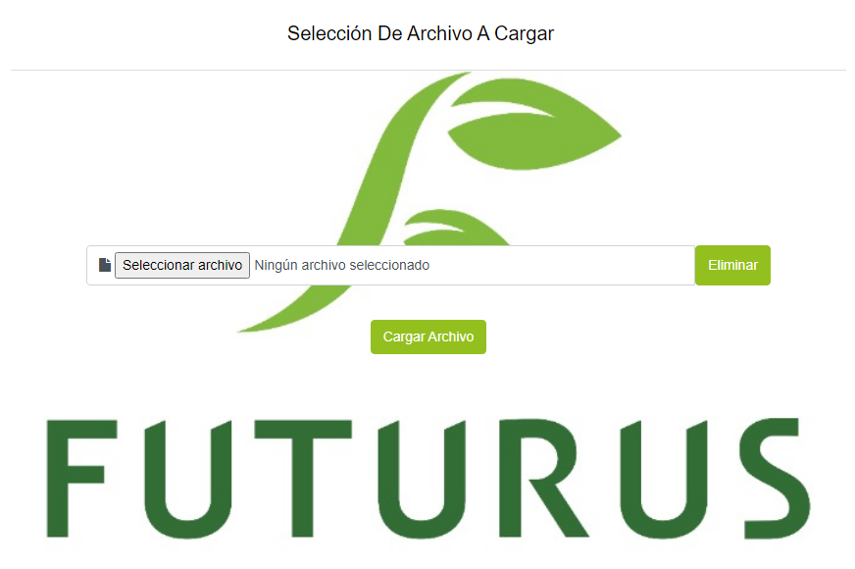

*Figura 8, Cargue De Base Principal*

Con el botón “Seleccionar”, que se observa en la figura 8.1, aparecerá una ventana que nos permitirá seleccionar un archivo de Excel en el formato indicado, del dispositivo.



*Figura 8.1, Botón Seleccionar-Cargue De Base Principal*

Con el botón “Eliminar”, que se observa en la figura 8.1.1, borraremos cualquier selección de archivo a cargar que hallamos echo previamente.



*Figura 8.1.1, Botón Eliminar-Cargue De Base Principal*

Con el botón “Cargar Archivo”, que se observa en la figura 8.2, simplemente confirmaremos la carga del archivo que hallamos seleccionado previamente, y podremos ver una tabla con la vista previa del archivo cargado, como vemos en la figura 8.3.



*Figura 8.2, Botón Cargar Archivo-Cargue De Base Principal*

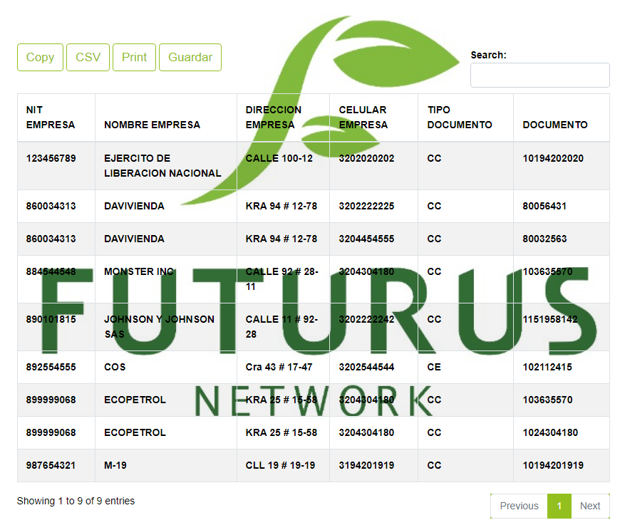*Figura 8.3, Vista Previa-Cargue De Base Principal*

Luego y para ser efectivo el cargue debemos hacer click, sobre el botón guardar que vemos en la figura 8.4, al hacer esto la plataforma procesara toda la información de la base cargada.



*Figura 8.4, Botón Guardar-Cargue De Base Principal*

# ***Informes:***

De la opción 5 a la opción 10 del menú de opciones del supervisor, encontraremos la sección de informes, con la información más importante de la gestión.

# ***Informe Gestión Call:***

En la primera de estas opciones encontramos el informe de gestión call, como vemos en la figura 9, esta ventana nos permite ver la información de las gestiones realizadas por los agentes call en fechas determinadas.

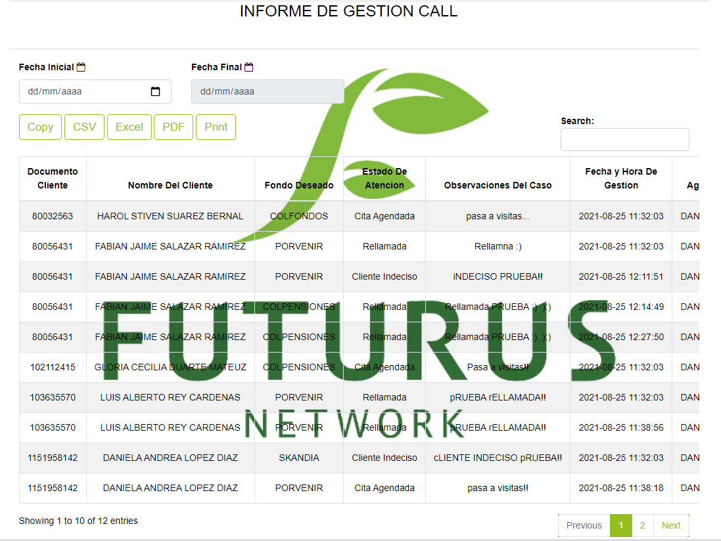

*Figura 9. Informe De Gestión Call*

En la parte superior derecha de la tabla se observa un campo de texto, como vemos en la figura 9.1, que sirve para poder buscar registros específicos dentro de la tabla.

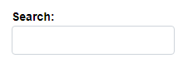

*Figura 9.1. Campo De Búsqueda*

En la parte superior derecha encontramos dos campos tipo fecha, tal y como vemos en figura 9.2, estos campos sirven para consultar o filtrar los registros del informe, entre fechas determinadas.

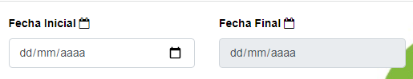

*Figura 9.2. Campo De Búsqueda Por Fechas*

Si el usuario desea descargar un informe completo, o hacer una copia de este debe dar click en Alguna de las opciones de la parte superior Izquierda de la tabla donde se observa un menú con 4 botones, como vemos en la figura 9.3, uno de ellos genera una copia y los demás, descarga automáticamente un documento con el informe completo, según el formato que se desee, como vemos en la figura 9.4.

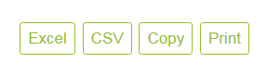

*Figura 9.3. Botones descarga informe*

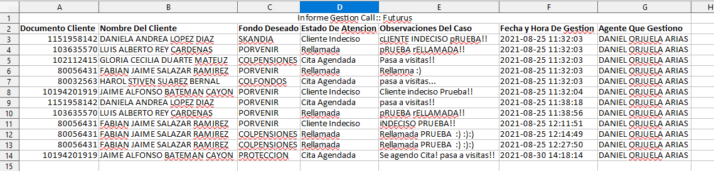

*Figura 9.4, Excel descargado*

**NOTA:** Tener en cuenta que el navegador debe tener las ventanas emergentes activas para poder visualizar la copia descargada.

# ***Informe Gestión Visitas:***

En la segunda de estas opciones encontramos el informe de gestión Visitas, como vemos en la figura 10, esta ventana nos permite ver la información de las gestiones realizadas por los agentes de visitas en fechas determinadas.

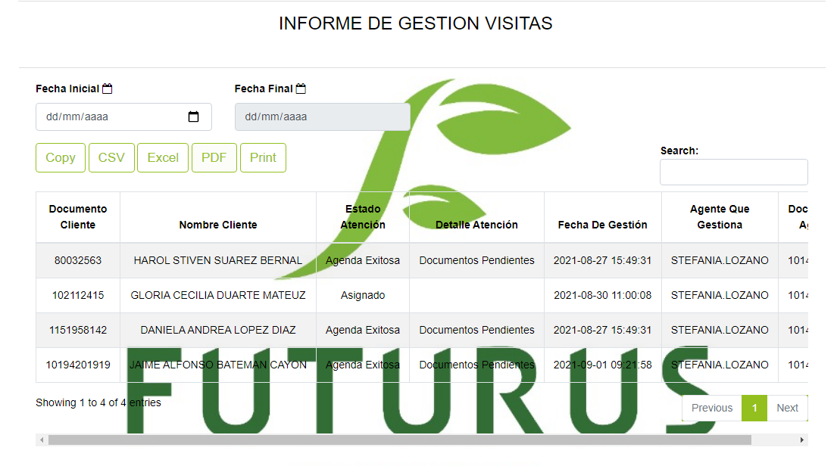

*Figura 10. Informe De Gestión Visitas*

En la parte superior derecha de la tabla se observa un campo de texto, como vemos en la figura 10.1, que sirve para poder buscar registros específicos dentro de la tabla.



*Figura 10.1. Campo De Búsqueda*

En la parte superior derecha encontramos dos campos tipo fecha, tal y como vemos en figura *10*.2, estos campos sirven para consultar o filtrar los registros del informe, entre fechas determinadas.



*Figura 10.2. Campo De Búsqueda Por Fechas*

Si el usuario desea descargar un informe completo, o hacer una copia de este debe dar click en Alguna de las opciones de la parte superior Izquierda de la tabla donde se observa un menú con 4 botones, como vemos en la figura 10.3, uno de ellos genera una copia y los demás, descarga automáticamente un documento con el informe completo, según el formato que se desee, como vemos en la figura 10.4.



*Figura 10.3. Botones descarga informe*

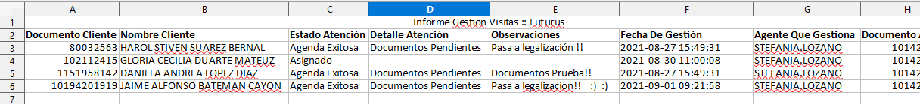

*Figura 10.4, Excel descargado*

# ***Informe Gestión Legalización:***

En la tercera de estas opciones encontramos el informe de gestión legalización, como vemos en la figura 11, esta ventana nos permite ver la información de las gestiones realizadas por los agentes de legalización en fechas determinadas.

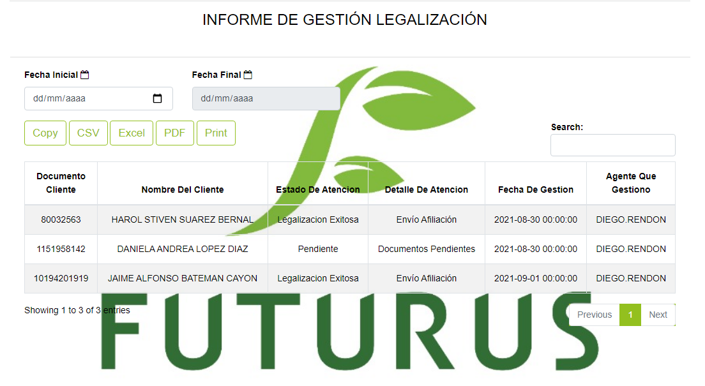

*Figura 11. Informe De Gestión legalización*

En la parte superior derecha de la tabla se observa un campo de texto, como vemos en la figura 11.1, que sirve para poder buscar registros específicos dentro de la tabla.



*Figura 11.1. Campo De Búsqueda*

En la parte superior derecha encontramos dos campos tipo fecha, tal y como vemos en figura 11.2, estos campos sirven para consultar o filtrar los registros del informe, entre fechas determinadas.



*Figura 11.2. Campo De Búsqueda Por Fechas*

Si el usuario desea descargar un informe completo, o hacer una copia de este debe dar click en Alguna de las opciones de la parte superior Izquierda de la tabla donde se observa un menú con 4 botones, como vemos en la figura 11.3, uno de ellos genera una copia y los demás, descarga automáticamente un documento con el informe completo, según el formato que se desee, como vemos en la figura 11.4.



*Figura 11.3. Botones descarga informe*

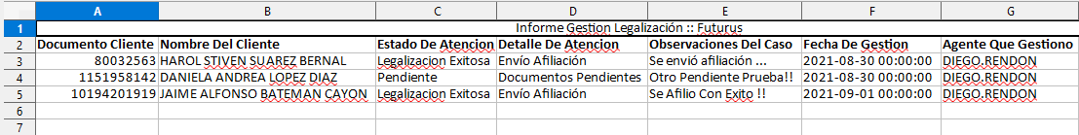

*Figura 11.4, Excel descargado*

**NOTA:** Tener en cuenta que el navegador debe tener las ventanas emergentes activas para poder visualizar la copia descargada.

# ***Informe Clientes:***

En la siguiente opción nos encontramos con el informe de cliente, como vemos en la figura 12, esta ventana nos permite ver la información de los clientes registrados en fechas determinadas.

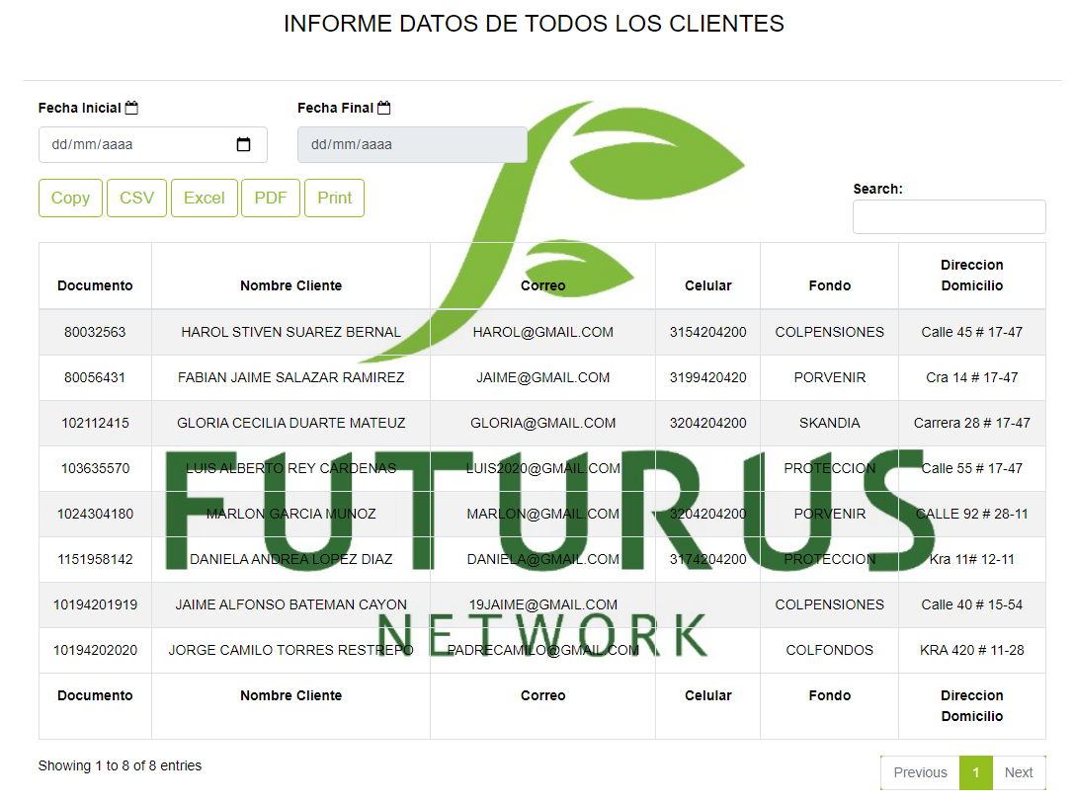

*Figura 12. Informe De Clientes*

En la parte superior derecha de la tabla se observa un campo de texto, como vemos en la figura 12.1, que sirve para poder buscar registros específicos dentro de la tabla.



*Figura 12.1. Campo De Búsqueda*

En la parte superior derecha encontramos dos campos tipo fecha, tal y como vemos en figura 12.2, estos campos sirven para consultar o filtrar los registros del informe, entre fechas determinadas.



*Figura 12.2. Campo De Búsqueda Por Fechas*

Si el usuario desea descargar un informe completo, o hacer una copia de este debe dar click en Alguna de las opciones de la parte superior Izquierda de la tabla donde se observa un menú con 4 botones, como vemos en la figura 12.3, uno de ellos genera una copia y los demás, descarga automáticamente un documento con el informe completo, según el formato que se desee, como vemos en la figura 12.4.



*Figura 12.3. Botones descarga informe*

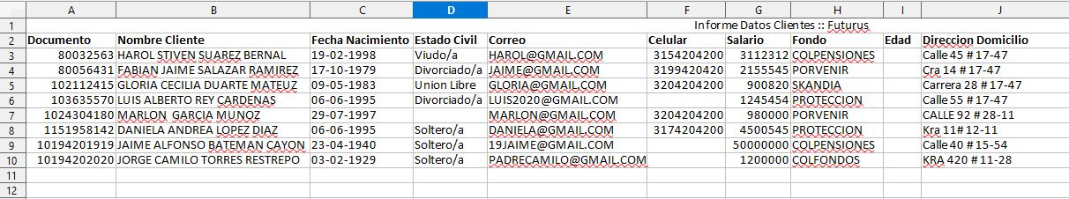

*Figura 12.4, Excel descargado*

# ***Informe Afiliaciones:***

En la siguiente opción nos encontramos con el informe de cliente, como vemos en la figura 13, esta ventana nos permite ver la información de los clientes registrados en fechas determinadas.

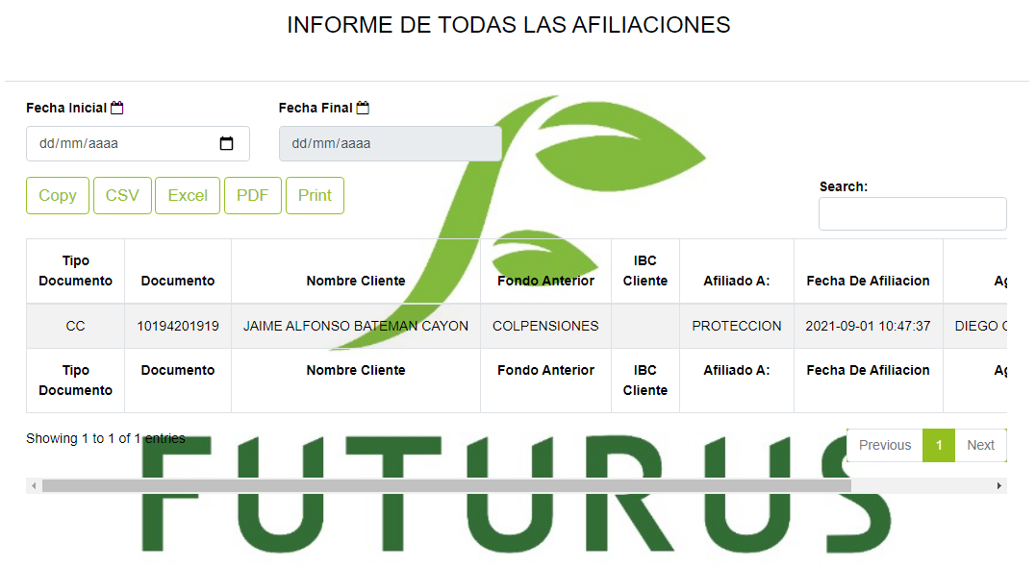

*Figura 13. Informe De Afiliaciones*

En la parte superior derecha de la tabla se observa un campo de texto, como vemos en la figura 13.1, que sirve para poder buscar registros específicos dentro de la tabla.



*Figura 13.1. Campo De Búsqueda*

En la parte superior derecha encontramos dos campos tipo fecha, tal y como vemos en figura 13.2, estos campos sirven para consultar o filtrar los registros del informe, entre fechas determinadas.



*Figura 13.2. Campo De Búsqueda Por Fechas*

Si el usuario desea descargar un informe completo, o hacer una copia del mismo debe dar click en Alguna de las opciones de la parte superior Izquierda de la tabla donde se observa un menú con 4 botones, como vemos en la figura 13.3, uno de ellos genera una copia y los demás, descarga automáticamente un documento con el informe completo, según el formato que se desee, como vemos en la figura 13.4.



*Figura 13.3. Botones descarga informe*



*Figura 13.4, Excel descargado*

# ***Reportes:***

De la opción 11 a la opción 15 del menú de opciones del supervisor, encontraremos la sección de reportes, con la medición de la gestión, por medio de graficas.

# ***Reporte Gestión Call:***

En la primera de estas opciones encontramos el reporte de gestión call, como vemos en la figura 14, esta ventana nos permite ver la medición por medio de gráficas, de las gestiones realizadas por los agentes call.

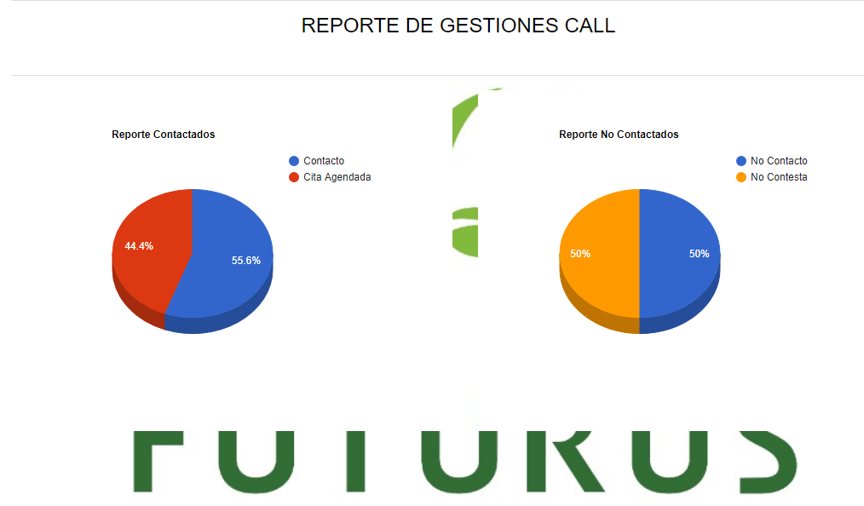

*Figura 14. Reporte De Gestión Call*

# ***Reporte Gestión Visitas:***

En la segunda de estas opciones encontramos el reporte de gestión call, como vemos en la figura 14.1, esta ventana nos permite ver la medición por medio de gráficas, de las gestiones realizadas por los agentes de visitas.

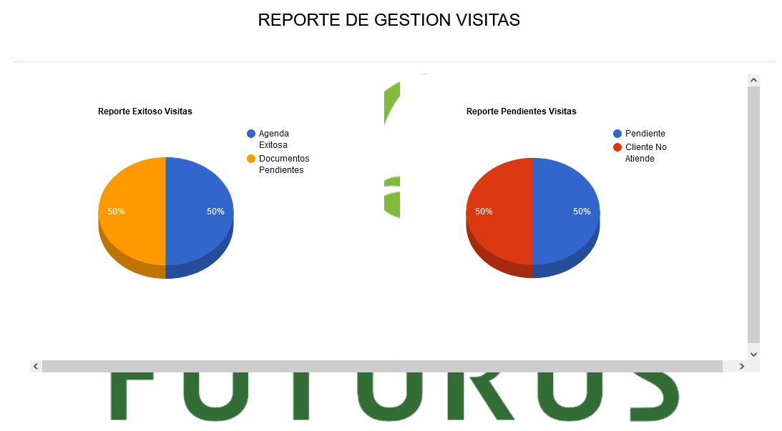

*Figura 14.1. Reporte De Gestión Visitas*

# ***Reporte Gestión Legalización:***

En la siguiente de estas opciones encontramos el reporte de gestión legalización, como vemos en la figura 14.2, esta ventana nos permite ver la medición por medio de gráficas, de las gestiones realizadas por los agentes de legalización.

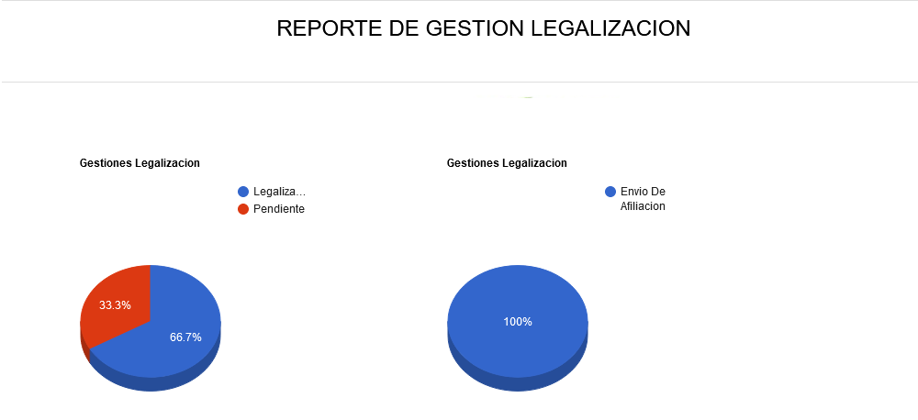

*Figura 14.2. Reporte De Legalización*

# ***Reporte Gestión Legalización Final:***

En la siguiente de estas opciones encontramos el reporte de la gestión de legalización final, como vemos en la figura 14.3, esta ventana nos permite ver la medición por medio de gráficas, de las gestiones realizadas por los agentes de legalización.

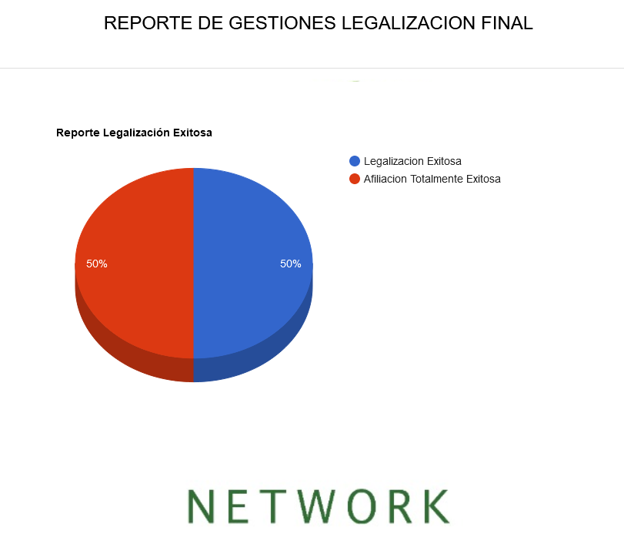

*Figura 14.3. Reporte De Legalización Final*

# ***Reporte De Productividad Global:***

En la siguiente de estas opciones encontramos el reporte de productividad global, como vemos en la figura 14.4, esta ventana nos permite ver la medición por medio de gráficas, de todas las gestiones realizadas por todos los agentes.

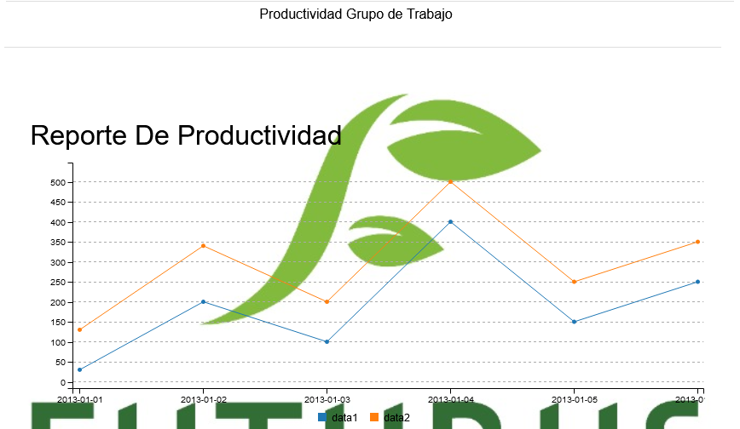

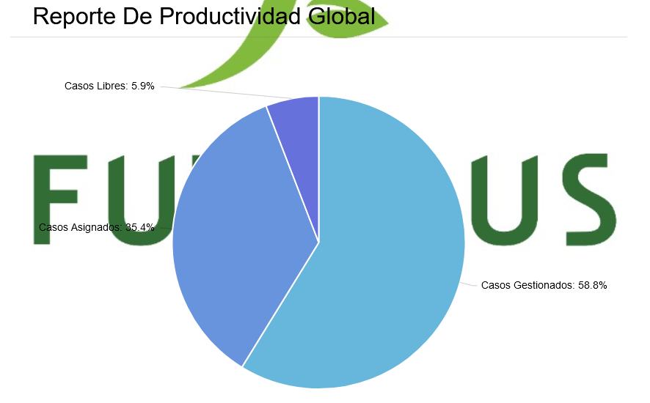

*Figura 14.5. Reporte De Gestión Visitas*

También en el menú del supervisor encontramos una sección con opciones para el control de las diferentes de los casos, para los diferentes agentes, por parte del supervisor. Tal y como vemos en la figura 15.

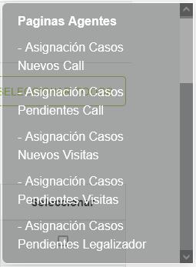

*Figura 15. Menú Supervisor-Control Agentes*

# ***Asignación De Casos:***

# ***Asignación De Casos Nuevos Call:***

Al hacer click sobre esta opción, encontraremos una tabla que contiene el listado de casos totalmente nuevos, tal y como vemos en la figura 16. Esta tabla nos permitirá seleccionar los casos, para asignarlos al agente call que deseemos que realice la gestión.

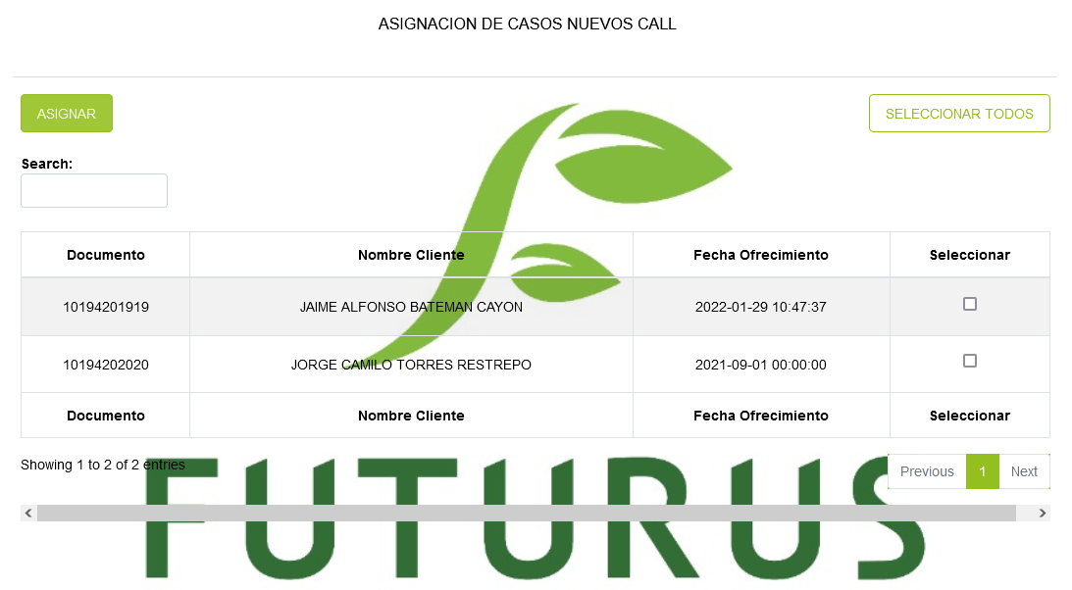

*Figura 16. Tabla Asignación De Casos Nuevos Call*

Al hacer click sobre el botón “Seleccionar Todo”, que se observa en la figura 16.1, el usuario podrá hacer una selección de todos los registros de la tabla, para su asignación. Como se observa en la figura 16.2.



*Figura 16.1, Botón* Seleccionar Todo

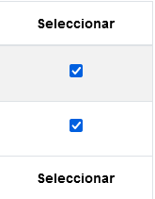

*Figura 16.2, Casos Seleccionados*

Y luego al hacer click en el botón “Asignar”, que se observa en la figura 16,3, aparecerá una ventana modal Llamada “Asignación De Casos”, en donde el usuario podrá seleccionar alguno para la asignación.

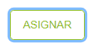

*Figura 16.3, Botón Asignar*

Como se observa en la figura 16.4, esta ventana modal “Asignación De Casos”, nos permite ver el listado de agentes disponibles para gestionar los casos y así mismo nos permitirá asignarlos, haciendo click Sobre el botón “Asignar Caso”, que observa en la figura 16.5.

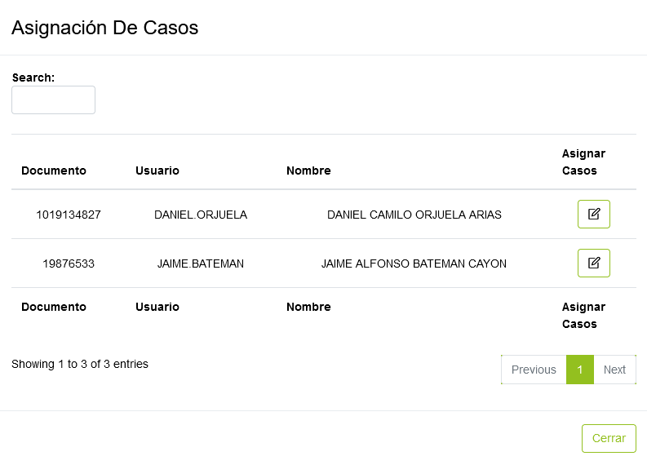*Figura 16.4, Listado De Agentes*

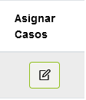

*Figura 16.3, Botón Asignar Casos*

# ***Asignación De Casos Pendientes Call:***

Al hacer click sobre esta opción, encontraremos una tabla que contiene el listado de casos que ya fueron gestionados, pero se encuentran en un estado pendiente, tal y como vemos en la figura 17. Esta tabla nos permitirá seleccionar los casos, para asignarlos al agente call que deseemos que continué con la gestión.

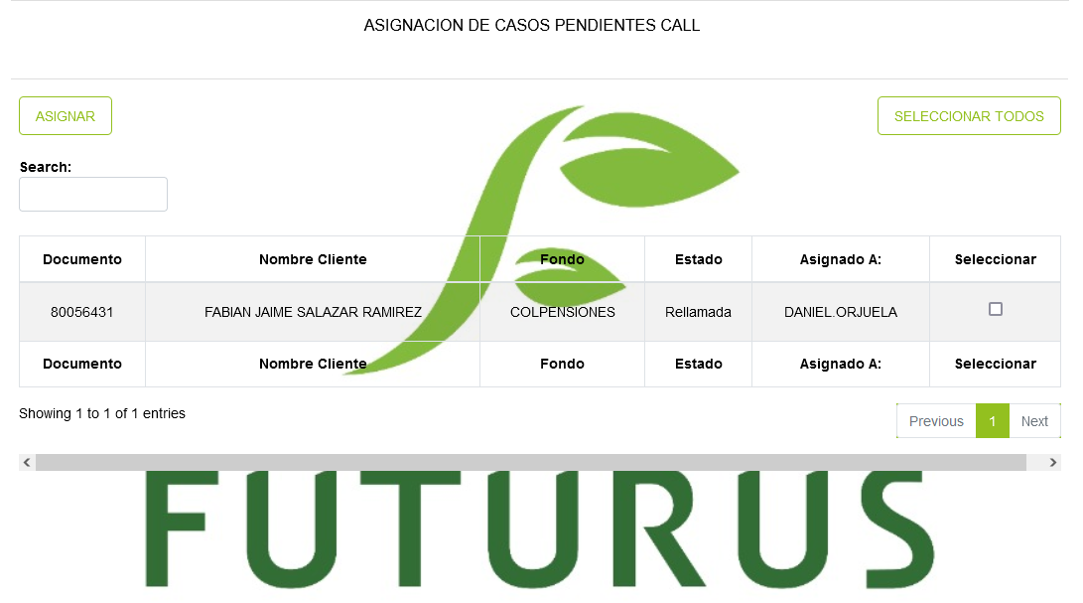

*Figura 17. Tabla Asignación De Casos Pendientes Call*

Al hacer click sobre el botón “Seleccionar Todo”, que se observa en la figura 17.1, el usuario podrá hacer una selección de todos los registros de la tabla, para su asignación. Como se observa en la figura 17.2.



*Figura 17.1, Botón* Seleccionar Todo



*Figura 17.2, Casos Seleccionados*

Y luego al hacer click en el botón “Asignar”, que se observa en la figura 16,3, aparecerá una ventana modal Llamada “Asignación De Casos”, en donde el usuario podrá seleccionar alguno para la asignación.



*Figura 16.3, Botón Asignar*

Como se observa en la figura 16.4, esta ventana modal “Asignación De Casos”, nos permite ver el listado de agentes disponibles para gestionar los casos y así mismo nos permitirá asignarlos, haciendo click Sobre el botón “Asignar Caso”, que observa en la figura 16.5.

*Figura 16.4, Listado De Agentes*



*Figura 16.3, Botón Asignar Casos*

# ***Asignación Casos Nuevos Visitas:***

Al hacer click sobre esta opción, encontraremos una tabla que contiene el listado de casos ya gestionados por los agentes call, pero totalmente nuevos en la sección de visitas, tal y como vemos en la figura 18. Esta tabla nos permitirá seleccionar los casos, para asignarlos al agente call que deseemos que realice la gestión.

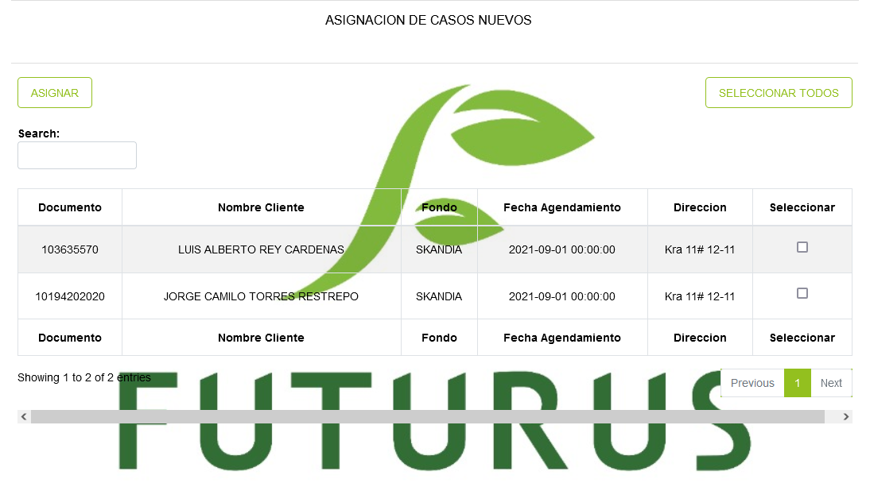

*Figura 18. Tabla Asignación De Casos Nuevos Visitas*

Al hacer click sobre el botón “Seleccionar Todo”, que se observa en la figura 18.1, el usuario podrá hacer una selección de todos los registros de la tabla, para su asignación. Como se observa en la figura 18.2.



*Figura 18.1, Botón* Seleccionar Todo



*Figura 18.2, Casos Seleccionados*

Y luego al hacer click en el botón “Asignar”, que se observa en la figura 18,3, aparecerá una ventana modal Llamada “Asignación De Casos”, en donde el usuario podrá seleccionar alguno para la asignación.



*Figura 18.3, Botón Asignar*

Como se observa en la figura 18.4, esta ventana modal “Asignación De Casos”, nos permite ver el listado de agentes disponibles para gestionar los casos y así mismo nos permitirá asignarlos, haciendo click Sobre el botón “Asignar Caso”, que observa en la figura 18.5.

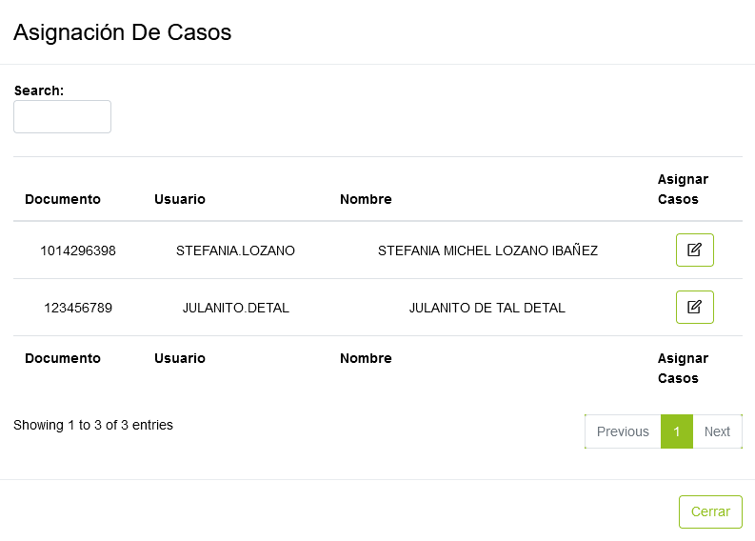*Figura 18.4, Listado De Agentes*



*Figura 18.3, Botón Asignar Casos*

# ***Asignación De Casos Pendientes Visitas:***

Al hacer click sobre esta opción, encontraremos una tabla que contiene el listado de casos que ya fueron gestionados, pero se encuentran en un estado pendiente, tal y como vemos en la figura 19. Esta tabla nos permitirá seleccionar los casos, para asignarlos al agente call que deseemos que continué con la gestión.

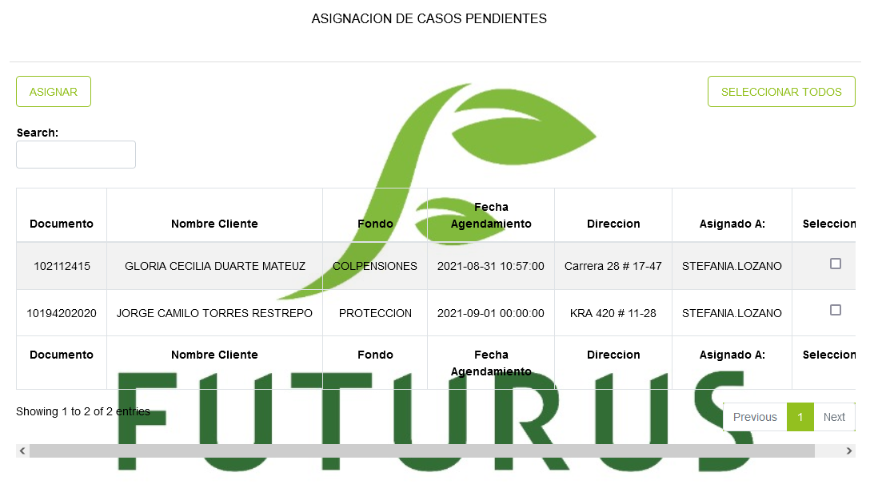

*Figura 19. Tabla Asignación De Casos Pendientes Visitas*

Al hacer click sobre el botón “Seleccionar Todo”, que se observa en la figura 19.1, el usuario podrá hacer una selección de todos los registros de la tabla, para su asignación. Como se observa en la figura 19.2.



*Figura 19.1, Botón* Seleccionar Todo



*Figura 19.2, Casos Seleccionados*

Y luego al hacer click en el botón “Asignar”, que se observa en la figura 19,3, aparecerá una ventana modal Llamada “Asignación De Casos”, en donde el usuario podrá seleccionar alguno para la asignación.



*Figura 19.3, Botón Asignar*

Como se observa en la figura 19.4, esta ventana modal “Asignación De Casos”, nos permite ver el listado de agentes disponibles para gestionar los casos y así mismo nos permitirá asignarlos, haciendo click Sobre el botón “Asignar Caso”, que observa en la figura 19.5.



*Figura 16.4, Listado De Agentes*



*Figura 16.3, Botón Asignar Casos*

# ***Asignación De Casos Pendientes Legalización:***

Al hacer click sobre esta opción, encontraremos una tabla que contiene el listado de casos que ya fueron gestionados, pero se encuentran en un estado pendiente, tal y como vemos en la figura 20. Esta tabla nos permitirá seleccionar los casos, para asignarlos al agente call que deseemos que continué con la gestión.

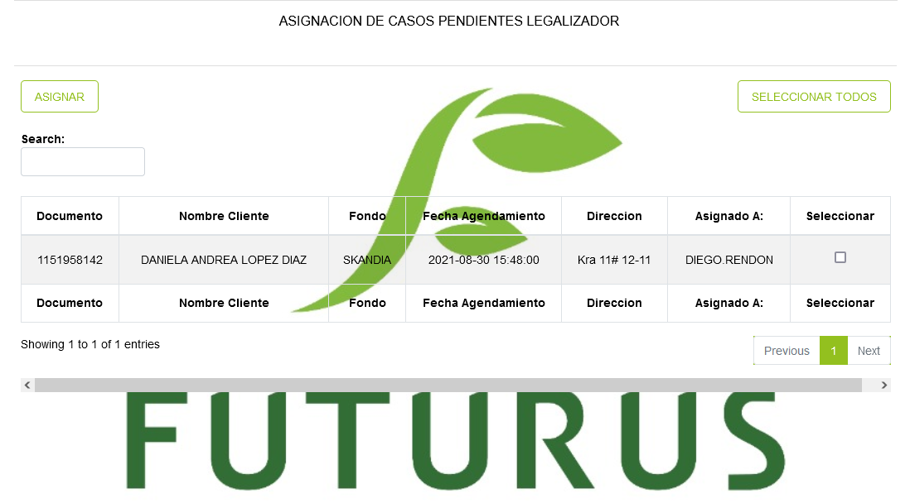

*Figura 20. Tabla Asignación De Casos Pendientes Legalización*

Al hacer click sobre el botón “Seleccionar Todo”, que se observa en la figura 20.1, el usuario podrá hacer una selección de todos los registros de la tabla, para su asignación. Como se observa en la figura 20.2.



*Figura 20.1, Botón* Seleccionar Todo



*Figura 20.2, Casos Seleccionados*

Y luego al hacer click en el botón “Asignar”, que se observa en la figura 20,3, aparecerá una ventana modal Llamada “Asignación De Casos”, en donde el usuario podrá seleccionar alguno para la asignación.



*Figura 20.3, Botón Asignar*

Como se observa en la figura 20.4, esta ventana modal “Asignación De Casos”, nos permite ver el listado de agentes disponibles para gestionar los casos y así mismo nos permitirá asignarlos, haciendo click Sobre el botón “Asignar Caso”, que observa en la figura 20.5.

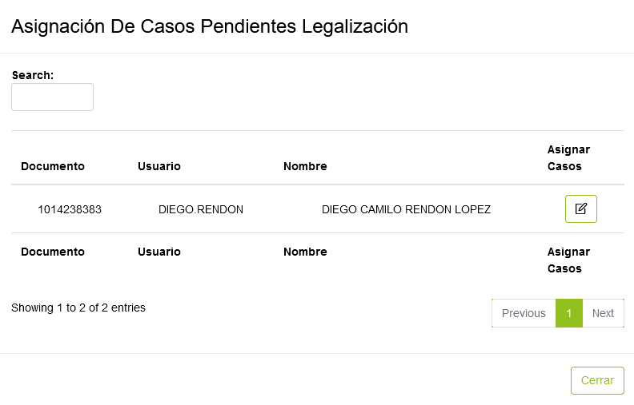

*Figura 20.4, Listado De Agentes*



*Figura 20.3, Botón Asignar Casos*

# ***Cerrar Sesión:***

Al final de cualquiera de los menús de navegación, de cualquiera de los usuarios, tenemos la opción “Cerrar Sesión” la cual permite como su nombre lo indica finalizar la sesión actual y darle click nos dirigirá a la pantalla de inicio para luego poder iniciar una nueva sesión con un usuario y contraseña, tal y como se muestra en la figura 21.



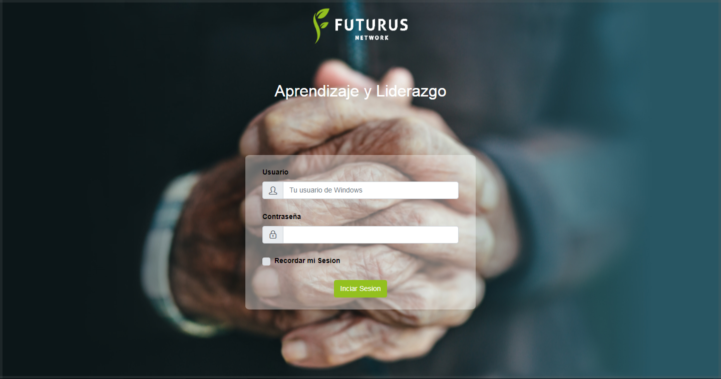

*Figura 21. Pantalla De Inicio*

|  |  |  |  |  |  |
| --- | --- | --- | --- | --- | --- |
| **Versión** | **Fecha Elaboración** | **Descripción** | **Elaborado Por:** | **Revisado Por:** | **Aprobado Por:** |
| **0.1** | 31/08/2021 | PARA USO INTERNO | DIEGO RENDÓN | LEÓN GÓMEZ | LEONARDO SIERRA |